TP3 AERO
VASAPOLLI LOIS
SIBILO REMI

I. Modélisation (11 pts)

- À l'aide d'un essai, déterminer le modèle de Broïda de H(p). On expliquera la méthode précisément et on donnera tous les calculs et tracés nécessaires à la détermination du modèle.

ΔX= 48%
28% de 48 = 13,44
40% de 48 = 19,2

K== = 0,48

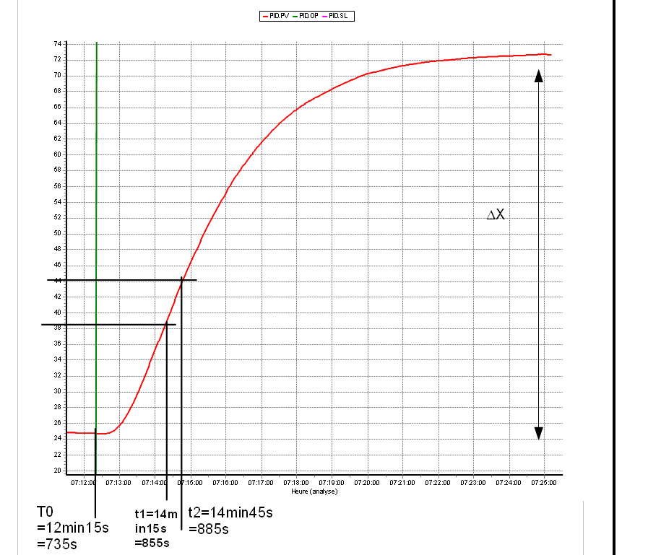
T=2,8(t1-t0)-1,8(t2-t0)
T=2,8(855-735)-1,8(885-735)
T=66s

t=5,5(t2-t1)
t=5,5(885-855)
t=165s

H(p)==

- Même question avec Hz(p).

ΔX= 40%
28% de 40 = 11,2
40% de 40 = 16

K== = 0,4

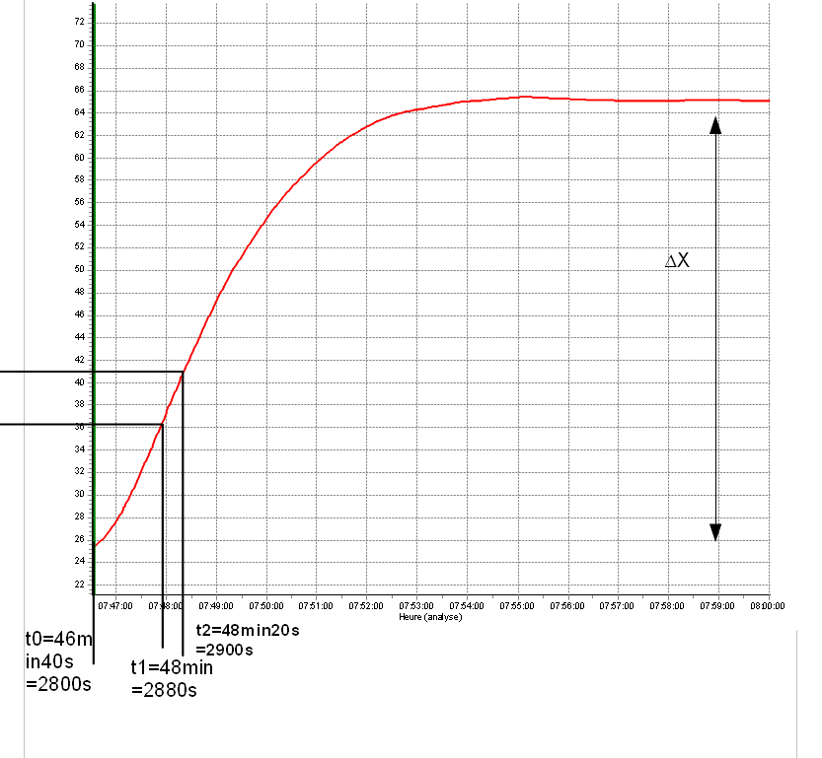

T=2,8(t1-t0)-1,8(t2-t0)
T=2,8(2880-2800)-1,8(2900-2800)
T=44s

t=5,5(t2-t1)
t=5,5(2900-2880)
t=110s

H(p)==

- Déterminer un correcteur PI qui minimise le temps de réponse ainsi que le dépassement du système en boucle fermée, à l'aide du logiciel EASYREG. On donnera la réponse théorique obtenue.

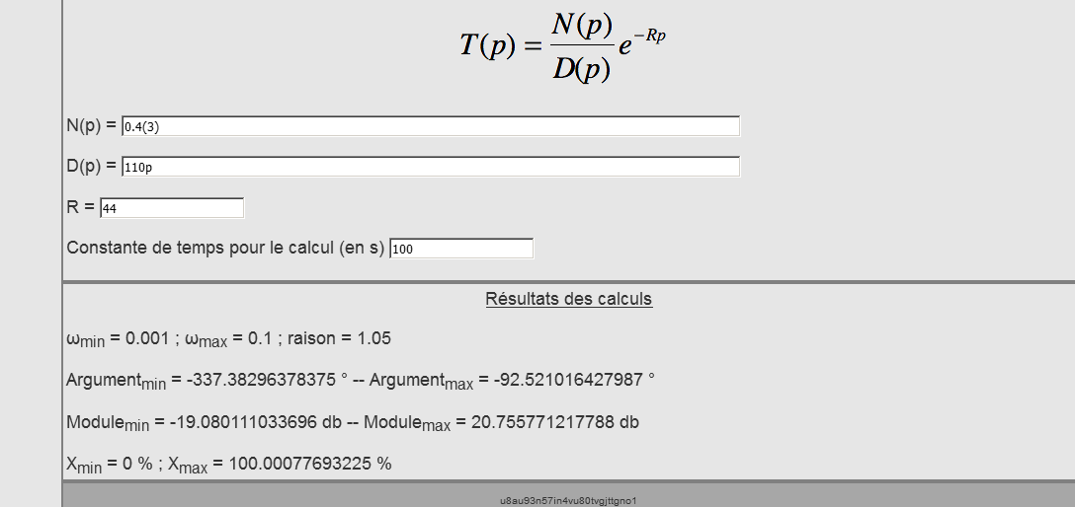

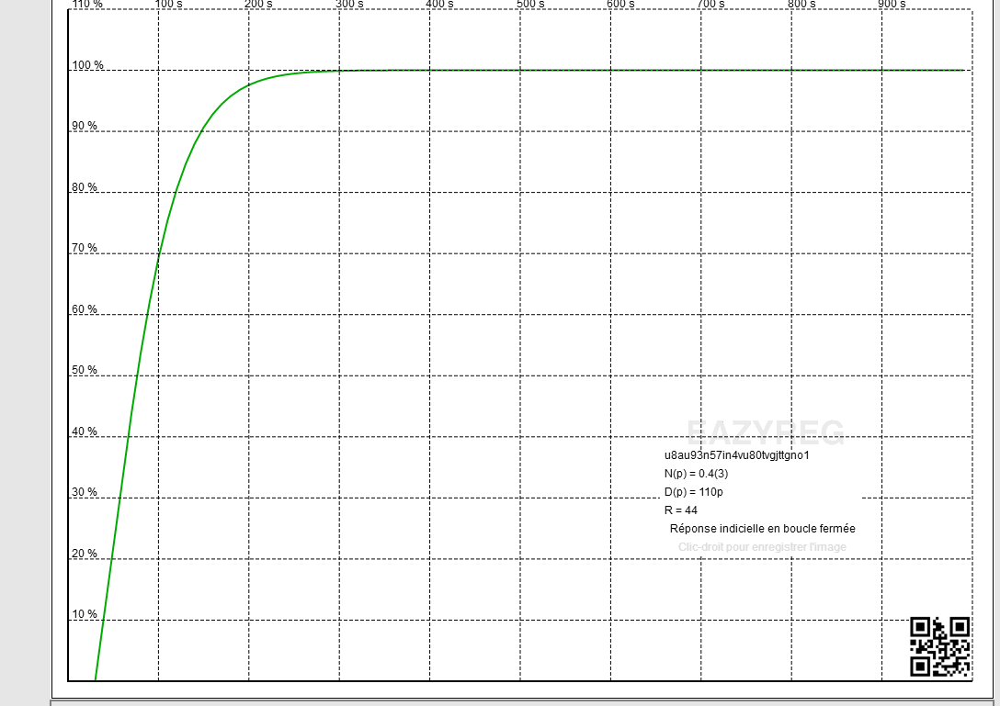

A =
3=
Xp=33,33%

Ti=t=110s
Td=0

- Donner pour ce réglage les valeurs théoriques du temps de réponse à ±5%, ainsi que la valeur du premier dépassement.
100%=50%
105%=52,5%
95%=47,5%
dépassement valeurs 53,5%=107%
dépassement de 7%
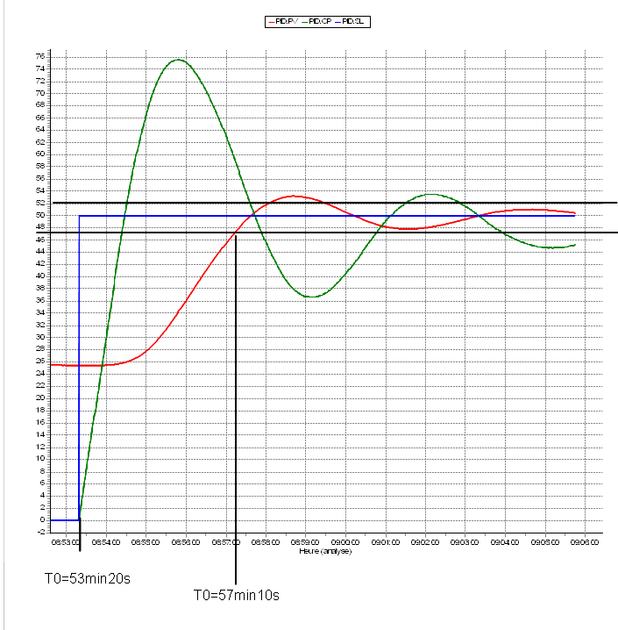

- Déduire de la question 3 les valeurs de Xp, Ti et Td du régulateur mixte.

PID MIXTE Kr== = 0,4
A=*0,4+=3,33
XP=100/3,33=30%
Ti = t+0,4T
Ti=110+0,4*44
Ti=127,6s
Td==15,17s

- Mesurer les performances de votre régulation vis à vis d'une augmentation du débit Q.

